Муниципальное бюджетное дошкольное образовательное учреждение Петрозаводского городского округа

«Детский сад комбинированного вида № 79 «Берёзка»

Региональный этап Всероссийского конкурса профессионального мастерства педагогов "Мой лучший урок"

Конспект непосредственно образовательной деятельности

по формированию экологических представлений.

Занятие-квест с детьми 6-7 лет «Как помочь лесным обитателям?»

Составила:
Часовенная Оксана Александровна,
Воспитатель 1 квалификационной категории

г. Петрозаводск
2018 г.

Пояснительная записка.

Сценарий непосредственно образовательной деятельности занятия-квеста «Как помочь лесным обитателям?» представлен по дошкольному направлению.
Занятие проводилось для детей подготовительной группы (6-7 лет). Состав группы неоднороден по своему составу: из 26 воспитанников - 10 мальчиков и 16 девочек, у детей разный уровень познавательного и речевого развития (2 ребенка с заключением ПМПК вид 5.1), 15% от состава детей пришли в подготовительную группу из других дошкольных учреждений.
Подготовительная работа с детьми включала в себя:
- использование элементов ТРИЗ-технологии, «6 шляп мышления» на различных занятиях;
- прослушивание фонограмм «Звуки животного мира»;
- рассматривание и обсуждение изображений следов диких животных в иллюстрациях;
- проведение занятий по темам «Дикие животные и птицы», «Обитатели водоемов».
Образовательные области: интеграция «Познавательное развитие», «Речевое развитие», «Социально-коммуникативное развитие», «Физическое развитие».
Вид занятия: познавательное занятие по экологическому воспитанию.
Форма образовательной деятельности: квест
Цель: формирование основ экологической культуры в процессе систематизации представлений о правилах поведения в лесу.
Задачи:
- Сформировать представления о различных средах обитания и потребностях животных в определенных условиях;
- Воспитывать бережное и гуманное отношение к природе родного края, желание созидать, а не разрушать;
- Способствовать развитию исследовательского поведения, умения размышлять и рассуждать.
Оборудование: «Зеленая шляпа» - 1 шт, мольберт -3 шт, ковёр, стол, посылка, письмо, сундучок, свисток, 4 пустых конверта под задания, макет озера, верёвка, 4 коробки для сортировки мусора, перчатки, мусор (стеклянные банки, стаканчики пластмассовые, железные банки или крышки, бумага или коробки из-под сока).
Наглядный материал: предметные картинки (обитатели леса и их жилища, перелётные и зимующие птицы, озёрные рыбы, карта с изображением маршрута передвижения, бумажные муляжи болотных кочек, 9 запрещающих знаков поведения в лесу.
Методические приемы: игровые, коммуникативно-деятельностные, поисково-исследовательские;
Технологии: квест-технология, элементы социо-игровой технологии, технологии «6 шляп мышления» и ТРИЗ-технологии.
Технологическая карта занятия

№ | Этап занятия | Ход занятия
1. | ВВОДНАЯ ЧАСТЬ  Организационный момент  Проблемная ситуация (или мотивация), постановка и принятие детьми цели занятия | Деятельность педагога | Деятельность детей
 |  | Беседа-знакомство: Здравствуйте, ребята!  Я уверена, что вы внимательные и сообразительные!  Предлагаю вам игру, чтобы мы могли в этом убедиться.  Игра «Повтори хлопок»  Цель: сосредоточить внимание на дальнейшее занятие.  Ребята, когда я зашла в наш в детский сад, то Елена Геннадьевна (наш вахтер), которая всегда встречает на входе, передала мне для вас посылку.  Мотивация (процесс вовлечения в деятельность):  Как вы думаете - от кого она? Что в ней?  Предлагаю присесть на ковер и открыть посылку.  А откроет её тот - у кого футболка (или иной предмет одежды) ….цвета.  Перечислите, что находится в посылке?  Проблемная ситуация:  Узнаем, от кого пришло письмо  Зачитывает письмо:  «Дорогие ребята! Помогите нам, пожалуйста, навести порядок в лесу!  В окрестностях нашего леса появились: возмутитель спокойствия рек и озер – «ВОДОмут», разоритель птичьих гнезд – «ПТИЦЕгуб» и нарушитель лесной тишины – «КРЕПКОсвист». Вам в помощь мы посылаем волшебную зеленую шляпу, которая поможет вам найти решение, возможно даже необычное, фантастическое и сундук с секретом. Для того чтобы открыть это сундучок и узнать, какой он хранит секрет, надо найти подходящий ключ. А для этого следует пройти маршрут по карте леса, выполнить все задания и получить ключи. С уважением к вам, лесные обитатели» | Ведущий хлопает в ладоши, а дети повторяют за ведущим.  Ответы детей, предполагающие от кого посылка, что в ней находится.  Дети садятся на ковер.  Ребёнок достает шляпу, письмо, сундучок.  Ответы детей.  Надо прочитать, и мы узнаем от кого посылка.
2. | ОСНОВНАЯ ЧАСТЬ  Проектирование решений проблемной ситуации,  актуализация знаний, начало выполнения действий по задачам НОД | Итак, ребята, вы готовы помочь лесным обитателям?  Тогда отправляемся в путь!  Как же нам попасть в лес?  Чтобы попасть в лес нам сможет помочь «Зелёная шляпа». Она будет подсказывать нам необычные, фантастические или волшебные идеи.  На ковре-самолёте!  Чтобы он взлетел, надо произнести волшебные слова: «Ковёр-самолёт! Отправляется в полёт!» Взлетаем!  Ребята, пока мы летим на ковре-самолёте, выберем хранителя «Зелёной шляпы», хранителя карты и хранителя ключей! Выберем мы хранителей с помощью жеребьевки! У меня 8 разноцветных фишек, на трех из них обозначены картинки: ключ, шляпа, карта. Приклейте фишки на футболку.  А теперь рассмотрим карту (приложение 1). Что вы на ней видите?  Обратите внимание, какой одинаковый символ изображен на каждой станции?  Ключ нам нужен, чтобы открыть сундучок, получить его сможем, выполнив задание. Но ключ нельзя брать, пока задание не выполнено.  Вот уже летим мы над лесом. Приземляемся!  Берем с собой карту, «зелёную шляпу», а сундук оставим на хранение ковру-самолету, Он же у нас волшебный! А когда мы вернёмся, пройдя маршрут, с ключами, мы откроем сундучок с секретом.  Хранитель карты, какая у нас первая станция?  1 станция – «Жилище животных»  (На доске прикреплены листы бумаги с изображением жилища разных лесных обитателей. В конвертах размещены изображения лесных обитателей, кому принадлежат эти жилища. В верхнем углу доски висит свисток).  Лес - это дом многих зверей и птиц, а в чужом доме не шумят. Многие птицы сидят в гнездах, ждут птенцов. У многих зверей есть маленькие детёныши и шум может их напугать, взволновать.  В письме говорилось, что «Крепкосвист» - нарушитель спокойствия и порядка в лесу. Ребята, а какое правило надо соблюдать в лесу? Почему?  Чтобы помочь лесным обитателям надо выполнить задание, за которое мы получим первый ключ.  Задание:  У меня 4 цветных конверта, внутри каждого – задание «Найди лесному обитателю свой дом». Посмотрите, какого цвета фишки прикреплены на футболках, соединитесь в пары по одинаковым цветам. Какого цвета домик я покажу, пара с фишкой такого же цвета выполняют задание.  Задание выполнили. Хранитель ключа, получай ключ.  Но, как же нам помочь лесным обитателям спастись от «Крепкосвиста»?  Как поступить со свистком?  У меня как раз есть мусорный пакет, уберём его, чтобы он никогда им не воспользовался! (пауза) Но, он может найти другой свисток и также продолжать шуметь и пугать зверей в лесу.  Как же тогда быть?  И снова «Зелёная шляпа» нам поможет придумать необычное решение, как нам поступить со свистком.  Замечательная идея, наделить свисток приятной, тихой мелодией.  На этой станции мы помогли лесным обитателям. Идём дальше!  Хранитель карты, куда дальше нам идти?  Как болото перейдём?  А после болота, куда дальше пойдём?  2 станция – «Перо»  (Два мольберта обозначены картинкой времени года - зима и лето. Между мольбертами на столе лежат картинки с изображением зимующих и перелетных птиц).  Чьё это перо? Кто его потерял? Как вы думаете, почему птица потеряла перышко?  Кто скажет, что за нарушитель порядка здесь живет?  В письме говорилось, что в лесу появился «Птицегуб» - разоритель птичьих гнёзд. Кто такой же «Птицегуб»? Значит, он губит птиц.  Обратите внимание, «птицегуб» перелётных птиц оставил зимовать! Не порядок! Нужна наша помощь!  Чтобы выполнить это задание, надо разделиться на 2 группы.  В 1 группе: ребята с фишками красного и синего цвета.  Во 2 группе: ребята с фишками зелёного и желтого цвета.  Задание «Распредели птиц, на зимующих и перелётных».  Молодцы, ребята, справились заданием – можно взять ключ.  Что же делать, как помочь птицам и спасти их от «Птицегуба»?  Может воспользуемся «Зелёной шляпой»?  «Птицегуб» - губит птиц, то есть делает плохо. А если мы его наделим хорошими качествами, и он полюбит птиц, тогда как мы его сможем назвать?  Молодцы, ребята! Справились с заданием, получили новый ключ, можно идти дальше.  Хранитель карты, как мы дальше двигаемся по маршруту?  Ребята, скажите, почему в лесу надо ходить по тропинкам?  3 станция - «Озеро»  Только это озеро на озеро совсем не похоже!  Как вы думаете, кто в этой части леса навел беспорядок? Если так оставить то, что произойдет? Ведь озеро это не только дом для рыб, но и для водоплавающих птиц, а ещё на озеро приходят звери, чтобы попить чистой воды.  Какое правило нарушил «Водомут»?  Ребята, как же нам помочь обитателям лесного озера, чтобы «Водомут» больше не вредил?  Обратимся за помощью к «Зеленой шляпе». Какие у вас появились идеи в «зелёной шляпе»?  «Водомут», что он делает с водой? (мутит). Может. мы его назовем по-другому, переименуем и наделим его другими свойствами не «засорять», а «наводить чистоту» в озерах.  Тогда как бы вы его назвали?  Ребята, обратите внимание, в лесу стоят контейнеры под мусор и каждый контейнер предназначен для определённого вида мусора. Чтобы получить следующий ключ необходимо выполнить еще одно задание: очистить озеро от мусора. И распределить мусор в соответствующий контейнер. Мусор будем собирать в перчатках.  Молодцы, выполнили задание! Хранитель ключей, получай ключ.  Ребята, как вы думаете, зачем нам важно сортировать мусор по разным контейнерам?  Ребята, вы очистили озеро. Вода стала такая прозрачная, что всех рыбок видно. Назовите, какие озерные рыбы вы здесь обитают?  Кто знает, как называется Карельское лесное озеро?  Хранитель карты, куда нам дальше следовать по маршруту?  На «ковре-самолёте» осталось самое главное задание - это открыть сундучок тем ключом, который подойдет по форме.  Хранитель ключей, посмотри, пожалуйста, если у нас подходящий по форме ключ?  Что же внутри сундучка? | Предполагаемые ответы детей: отправиться в лес, мы сможем на ……  Дети повторяют: «Ковёр -самолёт! Отправляется в полёт!»  Жеребьевка хранителей.  Приклеивают на футболку фишку, которая в дальнейшем поможет разделиться на пары.  Ключ.  Хранитель карты говорит куда идти, начало по стрелке.  Ответы детей  Деление на пары,  Выполнение задания  Ответы детей  Дети по очереди надевают шляпу и отвечают.  Наделить свисток приятной, тихой мелодией.  На карте изображены кочки – это болото  Варианты ответов детей.  Ответы детей.  Дети делятся на 2 команды согласно заданному условию.  Выполняют задание  «Птицелюб»!  Хранитель ключей забирает ключ.  Тропинка, ведущая к озеру.  Ответы детей по ходу движения  Ответы детей в «зелёной шляпе»  «Водочист»  Выполнение задания  Хранитель ключей получает новый ключ.  Ответы детей  Ответы детей  Ламбушка  Отвечает ребёнок хранитель карты.  Хранитель ключа смотрит подходящий по форме ключ и открывает сундучок.  В сундучке находятся знаки с правилами поведения в лесу.
4. | Заключительная часть  Рефлексия воспитанниками собственной деятельности | Давайте вспомним, что обозначает каждый знак. Молодцы, ребята, вот мы и помогли лесным обитателям! Пора отправляться обратно в детский сад. Произнесем волшебные слова!  Пока летим на «ковре-самолёте», скажите, ребята, что нового вы узнали?  Что было интересно? Что вас удивило? Что было трудно? Всё ли у вас получилось так, как хотелось?  Вы все очень хорошо справились с заданиями.  Пролетаем над городом Петрозаводск, приземляемся!  Мы снова в детском саду. И когда вы вернетесь в свою группу, к своим друзьям, то сможете рассказать им о своем путешествии, показать им знаки с правилами поведения в лесу, и если они им незнакомы, то поделиться с ними сегодняшними знаниями.  Я говорю вам большое спасибо, мне было очень интересно путешествовать с вами. | Дети садятся на «ковер-самолёт», произносят слова:  «Ковёр – самолёт! Отправляется в полёт! Взлетаем!»

Приложение 1
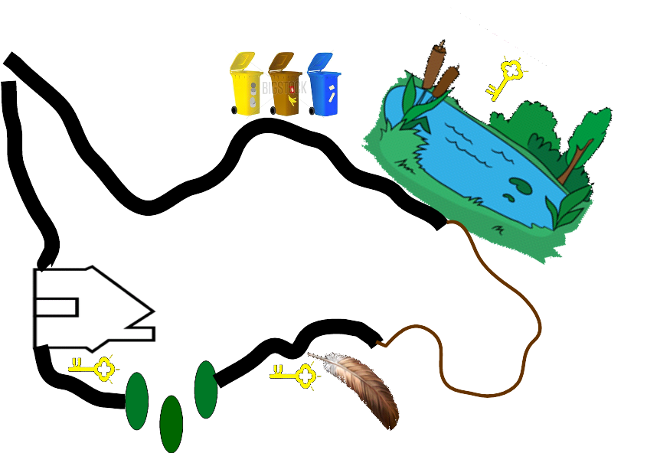Карта

